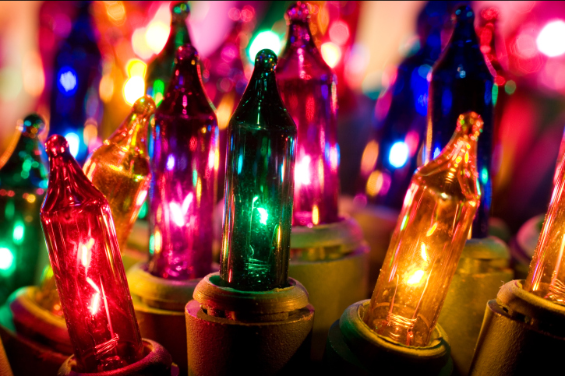

disney-clipart.com

**Défi mathématique**  La maison de Donald

Pour la période des fêtes, Donald aimerait surprendre Daisy et les enfants en décorant sa maison avec des lumières multicolores.

Son but est de pouvoir encadrer toutes les fenêtres, la porte d’entrée, le toit et la cheminée. Il veut que sa maison soit la plus belle du voisinage.

Pour bien évaluer ce qui l’attend, Donald tient compte de plusieurs facteurs:

Les pentes de toît enneigées

de sa maison mesurent 5 mètres

de long et ont une inclinaison de 45°.

La cheminée en briques fait 2 mètres

de haut par 1,5 mètre de large.

Donald doit aussi la ramoner au

moins 1 fois par année.

Les fenêtres mesurent 1,5 mètre de

chaque côté. La porte d’entrée fait 2 mètres de haut par 1,5 mètre de large et sa poignée se trouve à droite, à la même hauteur que le bas des fenêtres.

Une fois arrivé au magasin général, Donald observe les lumières en vente :

**Ensemble de lumières blanches** :

***2,99$*** */ fil de 1 mètre ou* ***5$****/fil de 2 mètres*

**Ensemble de lumières multicolores** :

***2,99$*** */ fil de 0,5 mètre ou* ***5,25$*** */**fil de 1 mètre*

Combien coûtera en tout la décoration de la maison de Donald? **______**

_______________________________________________________________

_______________________________________________________________

______________________________________________________________________________________________________________________________

Combien d’ensemble de lumières différents seront nécessaires? **______**

__________________________________________________________________________________________________________________________________________________________________________________________________________________________________________________________________________________________________

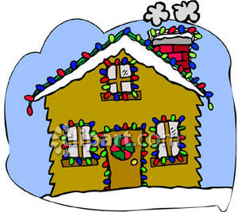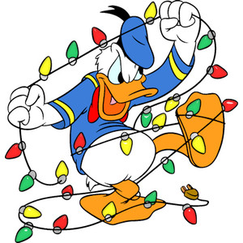

https://www.etsy.com/

DES FILS EN ORDRE

-Pour un Noël sécuritaire

Activité d’apprentissage

**Reading apprenticeship**



**La clé d'un éclairage sécuritaire à Noël : des fils en ordre**

Ne regroupez pas les mini-lumières - la chaleur excessive peut faire fondre l'isolation et exposer les fils électriques.

Les décorations en métal peuvent aussi provoquer des courts-circuits si elles entrent en contact avec un fil effiloché.

Examinez toutes les rallonges et prises pour vérifier qu'il n'y a pas d'effilochage, de fissures ou de connexions desserrées. En cas d'hésitation, remplacez les cordons électriques.

Ne faites jamais passer de fils sous les tapis ou dans l'entrée où ils pourraient surchauffer ou s'user.

L'utilisation de rallonges est généralement prévue pour des dispositifs temporaires ou portables.

Pour des lumières de Noël, cela convient, mais c'est inacceptable pour un réfrigérateur ou d'autres gros électroménagers.

Les services d'incendie et les compagnies d'électricité mettent en garde les propriétaires contre les dangers des « branchements spaghetti » ou « raccordements pieuvres ».

C'est ainsi qu'on nomme les enchevêtrements de rallonges, de prises et de fils branchés sur la même prise de courant. Ce genre de situation est plus fréquent durant les Fêtes, lorsque les gens décorent l'extérieur et l'intérieur de leur maison. Les lumières de Noël peuvent ne pas sembler puissantes, mais elles peuvent surcharger les circuits électriques de la maison.

*Conseils de sécurité :*

Pour éviter les surcharges, utilisez un bloc d'alimentation à prises multiples et à disjoncteur.

Lors de l'utilisation de rallonges, assurez-vous que les valeurs courantes (en ampères ou « A ») de l'appareil à brancher ne dépassent pas celles des rallonges. Si l'intensité du courant du produit est supérieure à celui de la rallonge, celle-ci pourrait surchauffer.

**PRÉDIRE**

**Faire des hypothèses sur le contenu du texte**



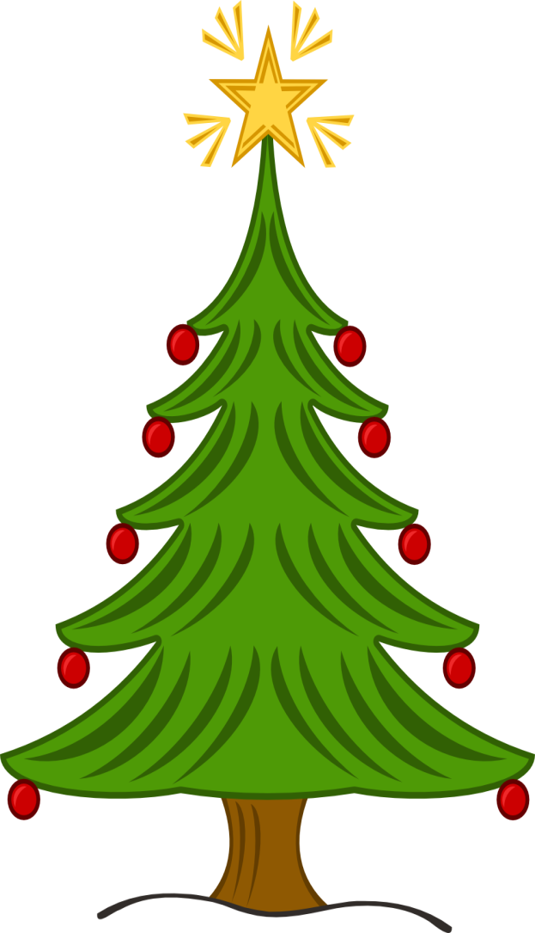

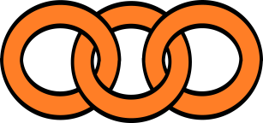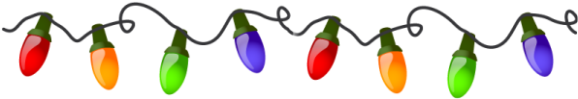

Source : www.homedepot.ca

**FAIRE DES LIENS**

**Comparer les informations du texte avec mes propres connaissances**

**SE QUESTIONNER**

**Réfléchir tout en lisant**

**Se questionner**

**CLARIFIER**

**Chercher la signification d’un ou de plusieurs mots du texte pour reprendre le sens de notre lecture**

**RÉSUMER**

**Reformuler dans ses propres mots**

**les idées importantes du texte**